**Органы чувств**

**Язык**

1. *Вступительная беседа по материалам предыдущей встречи.*
2. ***Основная часть.***

Ребята, подумайте, о чём пойдёт речь сейчас?

Всегда во рту, а не проглотишь?  
(Язык)

Как еще можно определить, что это за продукт, не видя его? *(На вкус.)*

Правильно.

Все живые организмы питаются, поэтому всем необходимо различать вкусное и невкусное, полезное и вредное.

С помощью языка мы различаем вкус пищи.

Какой бывает вкус? *(Горький, сладкий, кислый, солёный).*

Скажите, что нельзя пробовать на вкус? *(Лекарство, незнакомые ягоды, грибы, немытые овощи и фрукты, испорченные продукты).*

Давайте поиграем. Определите на вкус, какую пищу вы пробуете? *(Дети  
определяют продукты на вкус). Как вариант, можно предложить детям картинаки с изображением различных продуктов, а дети должны изобразить с помощью мимики вкус.*

Для того чтобы язык был чувствительным, выполним гимнастику для языка: *(предлагается несколько артикуляционных упражнений):*

Приоткрыл Язык окно,   
А на улице тепло.  
Язычок наш потянулся,  
Широко нам улыбнулся.

**«Улыбка»** Губы и зубы сомкнуты. Растянуть разомкнутые губы и произнести длительно звук И.

**«Бублик»** Округлить губы, удерживать под счет до десяти.

**«Покусывание кончика языка»**

**«Часы»** Приоткрыть рот, коснуться кончиком языка уголка рта и медленно двигать языком влево - вправо.

**«Лошадка»** Поцокать языком.

**«Ветерок»** Подуть на кончик языка.

Ротик шире открывай  
Язычок вперед давай  
Влево – вправо, тик да так  
Время точно на часах  
Шире рот мы открываем  
Язык вправо направляем  
Еще шире открываем  
Язык влево направляем  
Влево – вправо, влево – вправо  
Язычок и так и сяк  
Это часики висят.

1. *Рефлексия.*

**Что нельзя пробовать на вкус**

[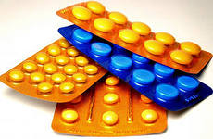](http://images.yandex.ru/yandsearch?p=1&text=%D0%BB%D0%B5%D0%BA%D0%B0%D1%80%D1%81%D1%82%D0%B2%D0%B0&img_url=http://19.mvd.ru/site-media/download/98/photogalleries/b415511685927b88489e5050a7ae2dc9.jpg&pos=54&rpt=simage)

[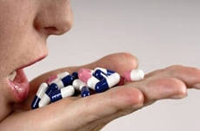](http://images.yandex.ru/yandsearch?p=1&text=%D0%BB%D0%B5%D0%BA%D0%B0%D1%80%D1%81%D1%82%D0%B2%D0%B0&img_url=http://lifeglobe.net/media/entry/341/plac1_3.jpg&pos=58&rpt=simage)

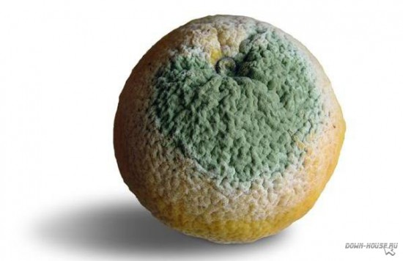

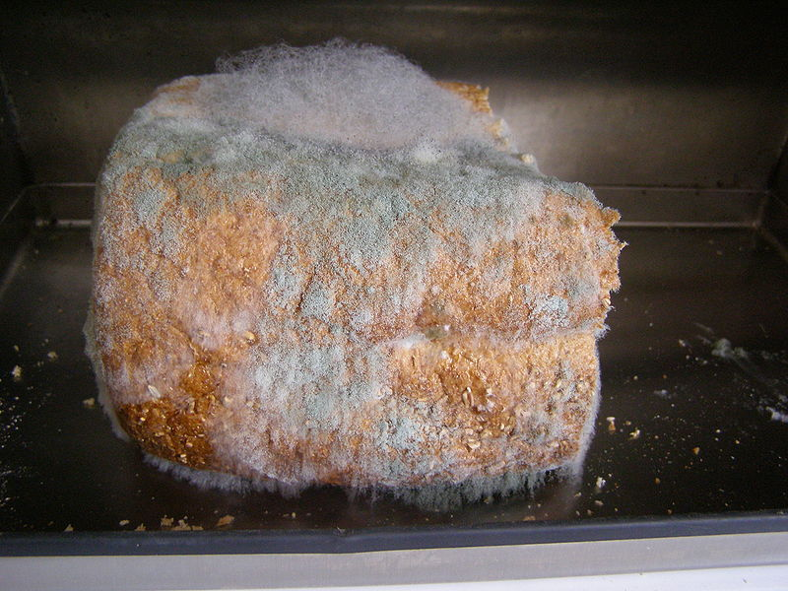

[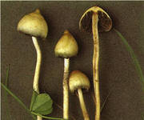](http://images.yandex.ru/yandsearch?text=%D0%93%D1%80%D0%B8%D0%B1%D1%8B&img_url=http://www.probuem.ru/pictures/bars/171203/greeb_1.jpg&pos=19&rpt=simage)

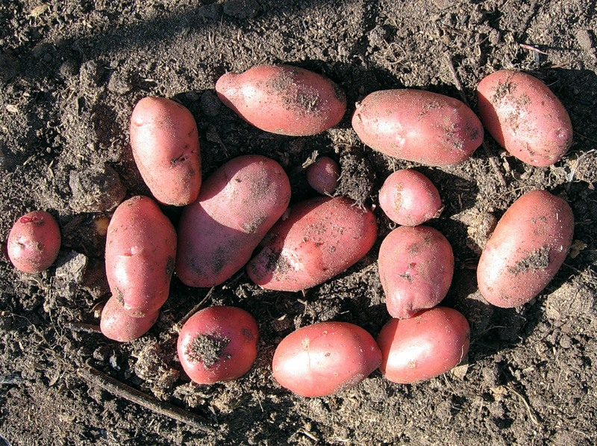

[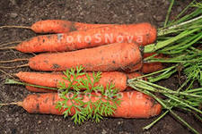](http://images.yandex.ru/yandsearch?text=%D0%9C%D0%BE%D1%80%D0%BA%D0%BE%D0%B2%D0%BA%D0%B0%20%D0%BD%D0%B0%20%D0%B7%D0%B5%D0%BC%D0%BB%D0%B5&img_url=http://www.fotosnova.ru/gallery/rasteniy/ogorod/gallery_oksidvina_morkva.JPG&pos=9&rpt=simage)

[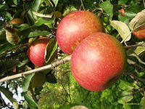](http://images.yandex.ru/yandsearch?p=1&text=%D0%B3%D1%80%D1%8F%D0%B7%D0%BD%D0%BE%D0%B5%20%D1%8F%D0%B1%D0%BB%D0%BE%D0%BA%D0%BE&img_url=http://www.newsprom.ru/photo/118613232777128.jpg&pos=34&rpt=simage)

**Горькое лекарство**

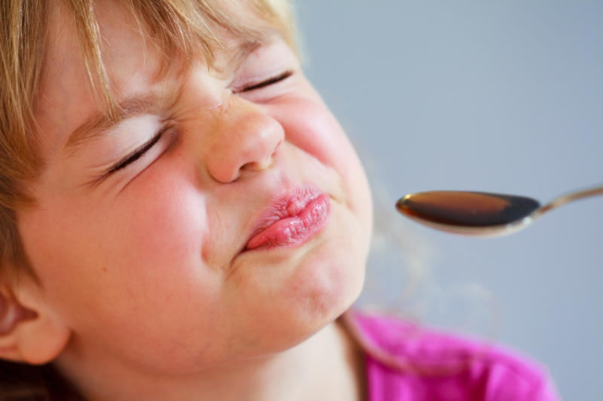

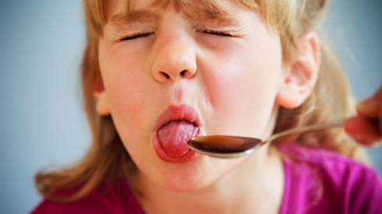

**Сладкое**

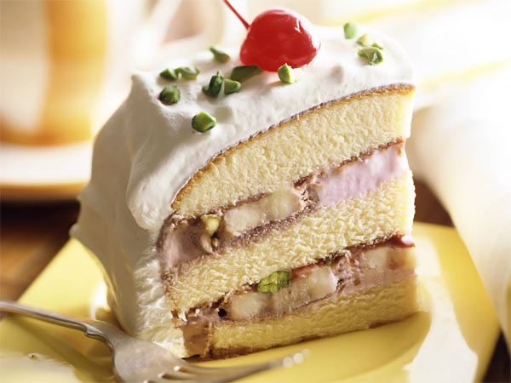

**Кислое**

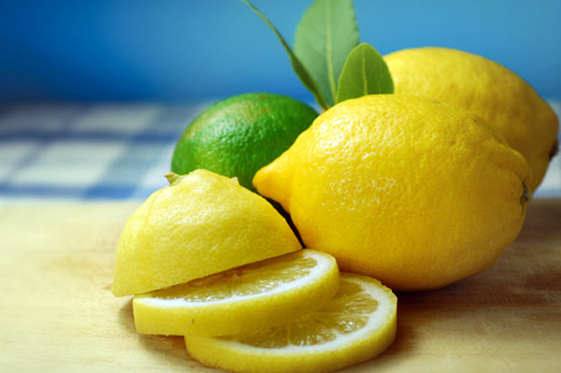

**Соленое**

